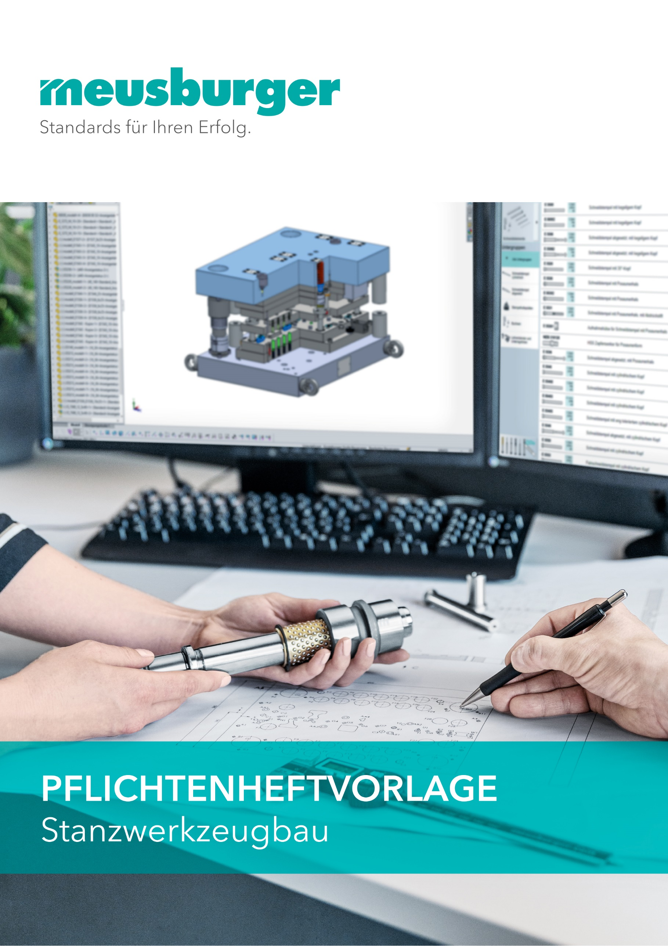

Version 1.0

Inhaltsverzeichnis

1. Vorwort 3

2. Allgemeines 4

2.1. Titel 4

2.2. Auftraggeber 4

2.3. Ansprechpartner 4

2.4. Ziel 4

2.4.1. Mindestanforderung Werkzeug 4

2.5. Verbindlichkeiten 4

2.6. Liefertermin/Terminplan 4

2.7. Abweichungen 4

2.8. Abmusterungen 4

2.8.1. Werkzeug-Funktionstest 4

2.8.2. Abmusterung 4

2.9. Werkzeuganlieferung 4

2.10. Werkzeugtransport 4

2.10.1. Transportversicherung 4

2.10.2. Lieferschein 4

3. Werkzeugkonstruktion 5

3.1. Konstruktionsdurchführung 5

3.2. Konstruktionsverabschiedung 5

3.3. Konstruktionsunterlagen 6

3.3.1. Nach Abschluss der Konstruktion 6

3.3.2. Vor Auslieferung des Werkzeuges 6

3.3.3. Nach Abschluss des Projektes 6

3.3.4. Medien für den Datenaustausch 6

4. Stanzwerkzeugbau 7

4.1. Allgemeines 7

4.1.1. Produktionsbereich 7

4.1.2. Streifenlayout/Prozessabfolge 7

4.1.3. Nutzbreite und Gesamtlänge 7

4.1.4. Norm-Werkzeugkonzepte 8

4.1.5. Presseneinbauparameter 9

4.2. Materialauswahl 9

5. Stanzgestelle 10

5.1. Allgemeines 10

5.1.1. Stichmaß/Verdrehsicherung 10

5.1.2. Entlüftungsnut 10

5.1.3. Verschraubung der Platten 11

5.1.4. Ausrichtkante 11

5.1.5. Optionale Befestigung Führungssäule 12

5.2. SV-Standardgestell 12

5.3. SH-Zweisäulengestell hinten 13

5.4. SD-Zweisäulengestell diagonal 13

5.5. SZ-Zweisäulengestell zentral 14

5.6. Toleranzen SV, SH, SD, SZ 14

5.7. SP-Präzisionsgestell 14

5.8. Toleranzen SP 15

5.9. Bohrungstoleranzen 15

5.10. Modultechnik 16

5.10.1. Muttergestell 16

5.10.2. Modulplatten 16

5.10.3. Einbauteile für die Modultechnik 16

5.11. Konstruktive Vorgaben 17

5.11.1. Transportbohrungen 17

6. Einbauteile (E-Teile) 18

6.1. Allgemeines 18

6.2. Materialauswahl 18

6.3. Führung 18

6.4. Verbindungselemente 20

6.5. Schneidelemente 20

6.6. Aktivelemente 21

6.7. Federn 22

6.7.1. Systemdruckfedern 22

6.7.2. Elastomerdruckfedern 23

6.8. Gasdruckfedern 23

6.9. Schiebersysteme 24

6.10. Anbauteile 24

6.10.1. Anschlagpunkte 25

6.10.2. Typenschild 25

6.10.3. Statusschild 25

6.11. Überwachung/Prozesssicherheit 26

6.11.1. Sensoren 26

6.11.2. Logikverteiler 26

6.11.3. Anschlusstechnik 27

7. Freigegebene Lieferanten 27

# Vorwort

Dieses Dokument gilt als Grundlage für die Werkzeugkonstruktion und -fertigung.

Türkis markierte Passagen können entsprechend befüllt werden.

In Tabellen kann in der ersten Spalte gekennzeichnet werden, welches Produkt zum Einsatz kommt.

**Beispiel:**

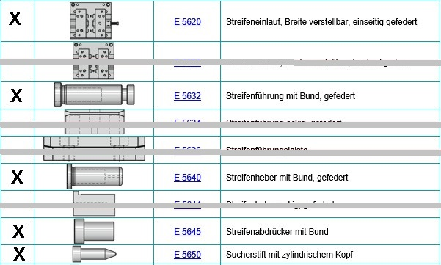

Allgemein nicht benötigte Passagen und Punkte können einfach gelöscht bzw. ergänzt werden.

Entsprechend muss am Ende das Inhaltsverzeichnis aktualisiert werden.

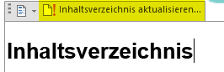



Bei diesem Symbol finden sich zum jeweiligen Thema nützliche Übersichten zum Downloaden und Ausdrucken.

# Allgemeines

## Titel

XY

## Auftraggeber

XY

## Ansprechpartner

XY

## Ziel

### Mindestanforderung Werkzeug

* + - 1. Geforderte Hubzahl / Mindest- bzw. Gesamtstückzahl – Lebensdauer des Werkzeuges
      2. Losgröße bis zum Wartungsintervall / Ersatzteil-Empfehlungsliste

XY

## Verbindlichkeiten

XY

## Liefertermin/Terminplan

XY

## Abweichungen

XY

## Abmusterungen

### Werkzeug-Funktionstest

XY

### Abmusterung

XY

## Werkzeuganlieferung

XY

## Werkzeugtransport

### Transportversicherung

XY

### Lieferschein

XY

# Werkzeugkonstruktion

Die Konstruktion soll grundsätzlich auf ein wartungsfreundliches Werkzeug ausgerichtet sein.

Der Auftraggeber erhält mit der endgültigen Bezahlung das Eigentum an Konstruktion und geistigen Rechten, sofern diese nicht patentrechtlich geschützt sind.

Die Konstruktionsfreigabe gliedert sich in

* Pkt. 1 Werkzeugvorentwurf/-funktion (zur Stahlfreigabe/-bestellung)
* Pkt. 2 Konstruktionsfreigabe der kompletten 3D-Konstruktion

## Konstruktionsdurchführung

* Die vom Auftraggeber für die einzelnen Projektschritte freigegebenen Zeichnungen oder Daten gelten als Auftragsgrundlage. Dazugehörige 3D-CAD-Artikelmodelle dürfen nur unter Berücksichtigung der in der Zeichnung angegebenen Maße und Toleranzen verwendet werden.
* Der beauftragte Werkzeugbauer führt eigenverantwortlich Datenkonvertierungen in sein CAD-System durch. Er haftet für mögliche Konvertierungsfehler.
* Eine Weitervergabe des Auftrages an dritte Parteien ist nicht gestattet; nur nach Rücksprache und schriftlicher Genehmigung von Firma XY.
* Ursprung/Basis der gesamten Werkzeug-Konstruktion ist das 3D-CAD-Werkzeug-Artikelmodell (Dateiname). Es liegt zu jedem Zeitpunkt im Projekt ein aktuelles Werk­zeug-Artikelmodell vor. Alte Stände werden zur Dokumentation gesichert.
* Die komplette Werkzeugkonstruktion wird ausgehend vom Werkzeug-Artikelmodell über 3D-CAD-Solid-Modelle aufgebaut.
* Alle Werkzeugkomponenten bestehen als separate 3D-CAD-Modelle.
* Von jeder Komponente wird eine Einzelteilzeichnung erstellt. Die Zeichnungen sind assoziativ zu den 3D-CAD-Modellen, d.h. die Zeichnungsansichten werden automatisch – bei Modelländerun­gen – aktualisiert. Änderungen werden durch Änderungsindex im Schriftfeld und bei größerem Umfang durch ein Änderungsdatenblatt dokumentiert.
* Alternativ können die 3D-CAD-Modelle lt. Farbtabellenstandard eingefärbt werden.
* Vor Änderungen/Anpassungen ist der alte Konstruktionsstand zu sichern.



[**CAD-Farbtabellenstandards zum Downloaden und Ausdrucken**](https://www.meusburger.com/DE/AT/media/DOC_PRO_FLY_CAD-Farbtabellenstandards_IN.pdf)

## Konstruktionsverabschiedung

Vor dem Baubeginn ist dem Auftraggeber die Werkzeugkonstruktion vorzulegen. Ist die Konstruktion noch nicht vollständig abgeschlossen, muss mindestens ein Vorentwurf existieren, der in einer Konstruktionsbesprechung mit dem Projektverantwortlichen der Firma XY verabschiedet wird.

Die von der Firma XY verabschiedete Werkzeugkonstruktion entbindet den Hersteller nicht von der Verantwortung eines voll funktionsfähigen und serienreifen Werkzeuges.

Die Konstruktion muss durch folgende Parteien freigegeben werden:

|  |  |  |  |  |
| --- | --- | --- | --- | --- |
| **Abteilung** | **Name** | **Funktion** | **Datum** | **Unterschrift** |
| Werkzeughersteller |  |  |  |  |
| Firma XY Entwicklung/Vertrieb |  | Projektleiter |  |  |
| Firma XY Werkzeugtechnik |  | Leiter WZT |  |  |
| Firma XY Produktion |  | Fertigungsleiter |  |  |
| XY |  |  |  |  |

## Konstruktionsunterlagen

Dem Auftraggeber sind die folgenden Unterlagen in Papierform und/oder als PDF-Format zu übergeben:

### Nach Abschluss der Konstruktion

* Baugruppen-Zeichnungen, die das vollständige Stanzwerkzeug darstellen:
  + Draufsicht von Ober- und Unterteil
  + Schnittdarstellungen, die alle relevanten Einzelheiten zeigen
  + Explosionsdarstellung (wenn vorhanden)
  + Die Zeichnungen müssen die Abmessungen, das Werkzeuggewicht und die Positionsnummern der Stückliste enthalten
* Die Stückliste enthält alle Positionen und alle Stahlsorten mit Werkstoffnummern, Festigkeit und Härte in HRC sowie die Lieferanten.

Auf Anfrage des Auftraggebers sind zu jedem Zeitpunkt im Projekt weitere Unterlagen zur Verfü­gung zu stellen.

### Vor Auslieferung des Werkzeuges

* Kompletter Zeichnungssatz, aller notwendigen Einzelteile, die zur Werkzeugfertigung verwendet wurden
* Stückliste
* Elektrobelegungsplan (wenn nötig)

### Nach Abschluss des Projektes

Der Auftraggeber erhält die vollständigen Konstruktionsunterlagen in Papierform und als elektronischer Datensatz.

Dazu gehören:

* 3D-CAD-Daten im CAD-Format oder STEP-Format mit Angabe der Software, Softwareversion und des Service Packs
  + - Alle Artikel-CAD-Daten, die zur Durchführung des Projektes als Grundlage dienten
    - Alle Werkzeug-Artikel
    - Ober- und Unterteil als separate Baugruppe ausgegeben

Unterlegbleche: DXF-Daten zur Erstellung der Schneidplatten- und Stempelunterlagen

* + 2D-CAD im DXF- und PDF-Format
* Stückliste
* Elektrobelegungsplan (wenn nötig)

Generell gilt:

* + Alle 2D/3D-CAD-Daten sind eindeutig zu bezeichnen (z.B. Schneidstempel, Schneidplatte usw.)
  + Alle Komponenten besitzen als Referenz das Werkzeugkoordinatensystem
  + Aktuelle Ist-Maße, um eine Ersatzteilherstellung ohne anschließende Nach- bzw. Einpressarbeit zu gewährleisten

### Medien für den Datenaustausch

* USB-Stick/Cloud

Generell gilt:

Beschriftung mit den Angaben des Auftraggebers: Projekt-Nr., Kommission-Nr., Werkzeug-Nr., Artikelbezeichnung, Artikel-Nr., Inhaltsverzeichnis

# Stanzwerkzeugbau

## Allgemeines

Es sind nach Möglichkeit Stanzgestelle und Normalien der Firma Meusburger + XY zu verwenden.

### Produktionsbereich

Die Produktionsräumlichkeiten, Maschinen, Tonnagen, Arbeitstischlängen und Artikelanforderungen müssen im Vorfeld vom Auftraggeber kontrolliert und daraus resultierend die Vorgaben möglichst nahe dem Meusburger Standard angepasst werden.

### Streifenlayout/Prozessabfolge

Das Streifenlayout bzw. die Prozessabfolge wird im Vorfeld von der Konstruktion und unter Berücksichtigung aller dazugehörigen Artikel- und Gesamtprozessanforderungen erstellt. Speziell die Hubzahlvorgabe und ob ein-/mehrfach oder paarig fallend ist dabei zu berücksichtigen.

Die daraus resultierenden Abmessungen (Nutzbreite und Gesamtlänge) sind somit ein erster wichtiger Schritt und müssen in ein Normgestell, vorzugsweise der Firma Meusburger, effektiv eingegliedert werden.

### Nutzbreite und Gesamtlänge

Anhand des Streifenlayouts oder der Prozessabfolge definieren Sie das Werkzeugkonzept in Breite, Höhe und Gesamtlänge.

Die in Verbindung daraus resultierende Nutzbreite ergibt die Filterung zum passenden Stanzgestell und der direkten Möglichkeit, CAD-Daten und Stücklisten zu exportieren.

Des Weiteren werden anhand der Nutzbreite die Aktivplatten ermittelt und somit über ein Raster die Standardstärken ausgewählt. Zusätzlich werden die daraus ermittelten NP-Präzisionsstäbe generiert.

**Beispiel:**



|  |  |
| --- | --- |
| **Nutzbreite** | XY mm |
| **Gesamtlänge** | XY mm |

### Norm-Werkzeugkonzepte

|  |  |  |  |  |  |  |  |  |  |
| --- | --- | --- | --- | --- | --- | --- | --- | --- | --- |
|  | **Gestell-Ausführung** | **Anzahl Säulen** | **Zwischen- platte** | **Materialeinlauf** | | **Säulenaufnahme**  **Wälzführung/Gleitführung** | | | **Abmessungen**  **B x L**  **(von/bis)** |
| **Nutzbreite**  **(von/bis)** | **Nutzlänge**  **(von/bis)** | **oben** | **mittig** | **unten** |
|  | SV-Standardgestell | 4 | Ja/nein | 50 mm  -  450 mm | 156 mm  -  1396 mm | X |  | X | 156x156  -  696x1396 |
|  | SP-Präzisionsgestell | 4 | Ja | 90 mm  -  330 mm | 196 mm  -  696 mm |  | X |  | 196x196  -  496x696 |
|  | SH-Zweisäulengestell hinten | 2 | Nein | 70 mm  -  295 mm | 156 mm  -  696 mm | X |  | X | 126x156  -  396x696 |
|  | SD-Zweisäulengestell diagonal | 2 | Ja/nein | 20 mm  -  230 mm | 29 mm  -  318 mm | X |  | X | 126x156  -  396x496 |
|  | SZ-Zweisäulengestell zentral | 2 | Ja/nein | - | 50 mm  -  330 mm | X |  | X | 126x156  -  396x496 |
|  | SM-  Modultechnik | 2/4 | Ja | - | - |  | X |  |  |
|  | SBH- Stanzbiegegestell | 2 | Nein |  |  | X |  | X |  |
|  | SBP-Stanzbiegegestell | 4 | Ja |  |  |  | X |  |  |
|  | XY |  |  |  |  |  |  |  |  |

Details zu den jeweiligen Gestellarten siehe ab Kapitel 5.

### Presseneinbauparameter

Hier gilt die Maschinenliste – Stand xx.xx.20xx, die sich im Anhang befindet.



|  |  |
| --- | --- |
| **Aktivplattenhöhe** | XY mm |
| **Schnitthöhe** | XY mm |
| **Bandeinlaufhöhe** | XY mm |
| **Spannrandhöhe unten** | XY mm |
| **Spannrandhöhe oben** | XY mm |
| **Zentrierung Oberteil zur Stanzmaschine** | Einspannzapfen/Zentriereinheit/Passfeder |
| **Teileabtransport erfolgt durch** | Rutschen/Förderband |
| **Schrottabführung erfolgt durch** | Rutschen/Förderband/nach unten durch die Tischöffnung |
| **Werkzeugsicherung** | Auswurfkontrolle/Vorschubabfrage/Doppelblechkontrolle |
| **XY** |  |

## Materialauswahl

Das zu verwendende Material für die einzelnen Komponenten ist aus folgender Liste zu entnehmen. Weiterführende Informationen zu den Werkstoffen sind im Meusburger Werkstoff Auswahlassistent ersichtlich. <http://werkstoff.meusburger.com/>

|  |  |  |  |  |
| --- | --- | --- | --- | --- |
| **Bezeichnung** | **Material** | **Wärmebehandlung** | **Härte in HRC oder Festigkeit** | **Eigenschaften/Norm** |
| Aufspannplatte, Aufspannleisten |  |  |  |  |
| Säulenaufnahmeplatte |  |  |  |  |
| Buchsenaufnahmeplatte |  |  |  |  |
| Druckplatte |  |  |  |  |
| Halteplatte |  |  |  |  |
| Führungsplatte |  |  |  |  |
| Aktivplatte |  |  |  |  |
| Schneidplatte |  |  |  |  |
| Matrize 1 |  |  |  |  |
| Matrize 2 |  |  |  |  |
| XY |  |  |  |  |

# Stanzgestelle

## Allgemeines

Alle Stanzgestelle werden aus spannungsarm geglühtem Qualitätsstahl gefertigt und sind grundsätzlich modular aufgebaut.

Die eng tolerierten Normgestelle garantieren eine leichte Austauschbarkeit. Darüber hinaus ergeben sich durch die Verwendung von Standardnormgestellen weitere Vorteile in der Bearbeitung und Montage der Werkzeuge.

### Stichmaß/Verdrehsicherung

Die Stichmaße aller Werkzeugplatten sind nach dem Meusburger Prinzip aufzubauen:

* Das Verhältnis zwischen der Größe der Führungsbohrung und dem Randabstand bleibt immer gleich
* Optimale Platzausnutzung ➔ erspart dem Konstrukteur aufwändige Änderungen
* Symmetrischer Versatz von zwei Führungsbohrungen ermöglicht, das Säulengestell gedreht zu verwenden (Säuleneinbau)
* Die versetzten Führungsbohrungen sind mittels einer Einfräsung optisch gekennzeichnet, sodass diese auf den ersten Blick erkennbar sind



[**Übersicht der Stichmaße zum Downloaden und Ausdrucken**](https://ecom.meusburger.com/files/info/bohrbild_S.pdf)

### Entlüftungsnut

In die Aufspannleisten sind Entlüftungsnuten vorzusehen, die beim Einsatz von Gleitführungen das Entweichen der Luft beim Zusammenfahren des Werkzeuges garantieren.

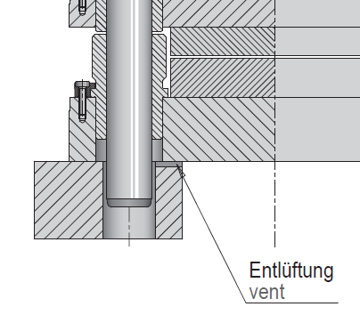

### Verschraubung der Platten

Das Stichmaß ist so auszulegen, dass eine Verschraubung an den Ecken der Platten möglich ist. Somit kann die Verschraubung platzsparend ausgeführt werden, ohne dass die nutzbare Fläche im Werkzeug minimiert wird.

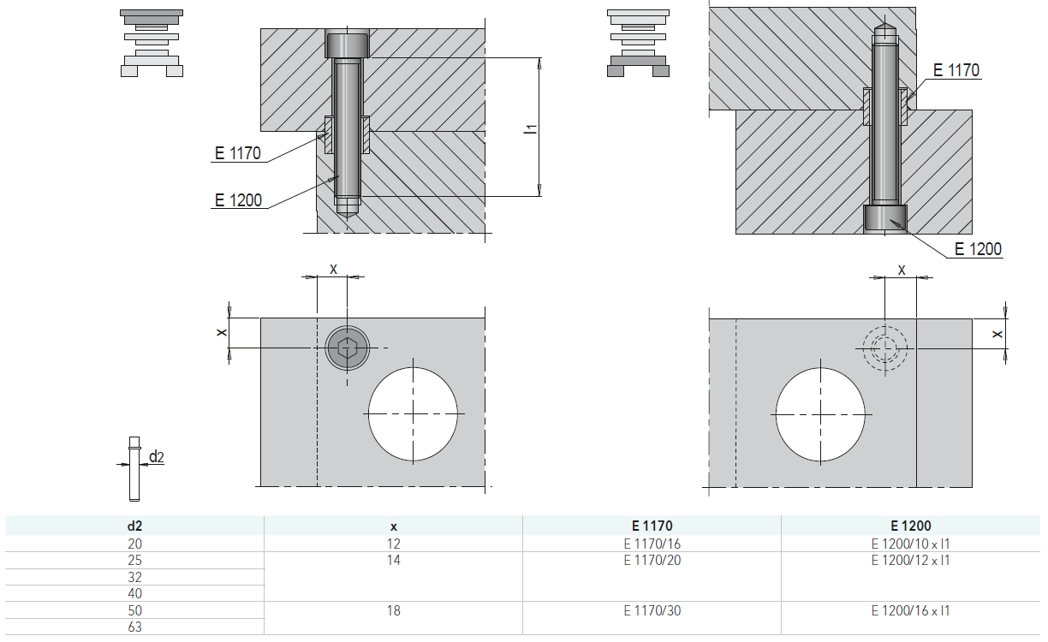

### Ausrichtkante

Die Ausrichtkante ist eine in einer Aufspannung mittig relativ zu den Führungsbohrungen hergestellte Fläche zum exakten Ausrichten der Werkzeugplatten. Sie befindet sich an der Längsseite aller Platten, die Bohrungen für die Werkzeugführung beinhaltet.

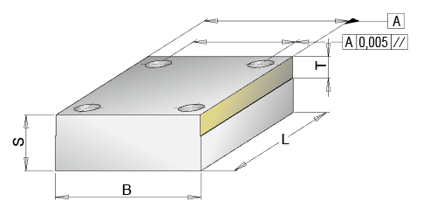

### Optionale Befestigung Führungssäule

Haltestücke können immer verwendet werden. Eine Senkung für die Haltescheibe ist standardmäßig in die Säulenaufnahmeplatten (SV 40) eingebracht, bei denen die Befestigung über diese möglich ist (abhängig von der Plattenstärke).

|  |  |
| --- | --- |
|  |  |
| S = XY | S = XY  T = XY - Standardisiert - je nach Säulendurchmesser |

## SV-Standardgestell

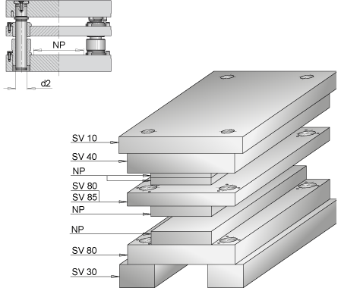

Das [SV-Standardgestell](https://catalogue.meusburger.com/ausgaben/84Stanzgestelle/#76) wird in den Abmessungen von 156 mm x 156 mm bis 696 mm x 1396 mm angeboten.

Die Befestigung der Führungssäule (oben oder unten) sowie der Gesamtaufbau sind frei konfigurierbar. Dazu gehört auch die Option, Aufspannplatten oben bzw. unten oder Aufspannleisten für das Werkzeug passend auszuwählen. SV-Standardgestelle werden überwiegend für den Folgeverbundbereich genutzt und sind 4-fach versäult.

## SH-Zweisäulengestell hinten

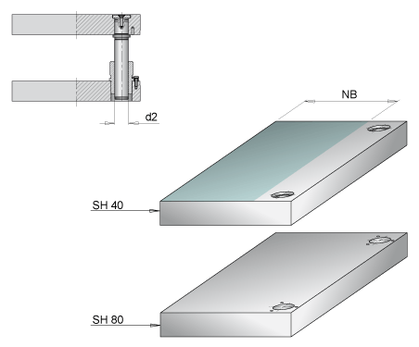

Das [SH-Zweisäulengestell](https://ecom.meusburger.com/sh_menu/index.asp?rnd=87713) wird in den Abmessungen von 126 mm x 156 mm bis 496 mm x 996 mm angeboten.

Es wird z.B. als Muttergestell im Modultechnikbereich, als Einlegewerkzeug oder als Platinenschnitt für Folgeverbund-Biegeautomaten verwendet.

## SD-Zweisäulengestell diagonal

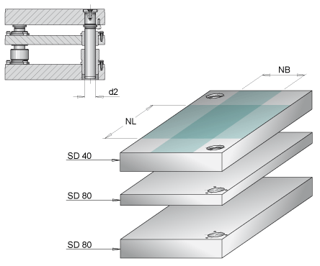

Das [SD-Zweisäulengestell](https://ecom.meusburger.com/sd_menu/index.asp?rnd=82917) wird in den Abmessungen von 126 mm x 156 mm bis 396 mm x 496 mm angeboten.

Die zwei Führungsbohrungen sind diagonal angebracht. Eine Zwischenplatte als Führungs- bzw. Abstreifplatte und die Nutzbreite in Länge oder Breite können zusätzlich ausgewählt werden. Das SD-Zweisäulengestell wird z.B. als Muttergestell für die Modultechnik, Einlegewerkzeuge, Moduleinschübe oder als Platinenschnitt für Folgeverbund-Biegeautomaten verwendet.

## SZ-Zweisäulengestell zentral

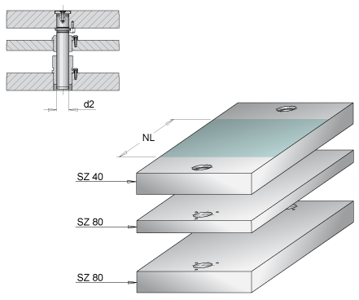

Das [SZ-Zweisäulengestell](https://ecom.meusburger.com/sz_menu/index.asp?rnd=80872) wird in den Abmessungen von 126 mm x 156 mm bis 396 mm x 496 mm angeboten.

Eine Zwischenplatte als Führungs- bzw. Abstreifplatte kann zusätzlich ausgewählt werden. Das SZ-Zweisäulengestell wird z.B. als Einlegewerkzeug und Moduleinschub für Muttergestelle verwendet.

## Toleranzen SV, SH, SD, SZ

Die Toleranzen sind untereinander abgestimmt und können aus folgenden Tabellen entnommen werden:



[**Übersicht der Toleranzen SV zum Downloaden und Ausdrucken**](https://ecom.meusburger.com/files/info/tol_sv.pdf)



[**Übersicht der Toleranzen SH, SD und SZ zum Downloaden und Ausdrucken**](https://ecom.meusburger.com/files/info/tol_sh.pdf)

## SP-Präzisionsgestell

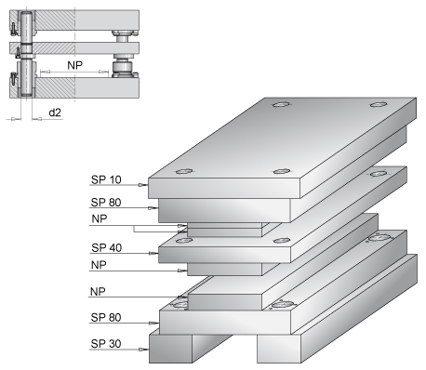

Das [SP-Präzisionsgestell](https://ecom.meusburger.com/sp_menu/index.asp?rnd=18859) wird in den Abmessungen von 196 mm x 196 mm bis 496 mm x 696 mm angeboten.

Es wird bei sehr hoher und genauer Teileanforderung verwendet. Durch die Befestigung der Säulen in der Führungsplatte wird die Säulendurchbiegung minimiert. Somit können Artikel mit kleinsten Toleranzen gestanzt werden.

## Toleranzen SP



[**Übersicht der Toleranzen SP zum Downloaden und Ausdrucken**](https://ecom.meusburger.com/files/info/tol_sp.pdf)

## Bohrungstoleranzen

Falls keine vorgefertigten Normgestelle verwendet werden, müssen für die Buchsen oder Säulenbohrungen folgende Toleranzen gewählt werden, um eine einfache und sichere Montage der Führungselemente zu gewährleisten:

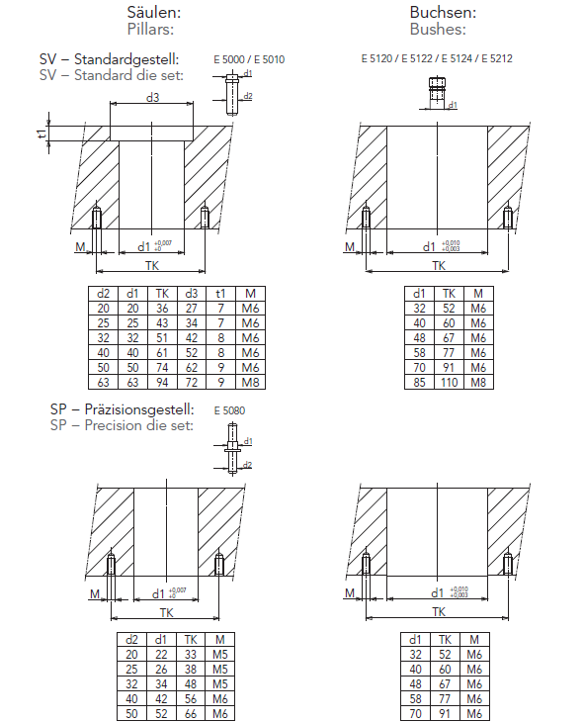

## Modultechnik

### Muttergestell

Als Muttergestell für ein Werkzeug in Modulbauweise wird üblicherweise ein SH-Zweisäulengestell verwendet.

Dadurch ist die einseitige Entnahme vom Werkzeug sichergestellt. Bei großen Modulwerkzeugen können auch Gestelle mit mehr als zwei Führungssäulen verwendet werden.

**Beispiel:**

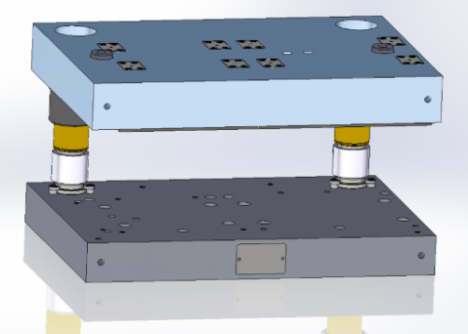

### Modulplatten

Da die einzelnen Module in einem Werkzeug, abgesehen von der Länge, immer gleiche Parameter haben, müssen diese nur einmal definiert werden. Plattenkombination, Stärke der Platten, Hub, Überstände der Aufspannplatte und die Breite der Aktivplatten bleiben in den einzelnen Modulen gleich. Die Länge der einzelnen Module kann variieren. Zur Konfiguration eines Modulwerkzeugs kann der Meusburger [Modulaufbau-Assistent](https://ecom.meusburger.com/sm_menu/index.asp?rnd=30369) dienen. Mit diesem können in nur wenigen Schritten bis zu fünf Module gleichzeitig konfiguriert werden.

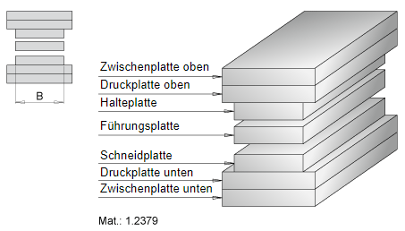

### Einbauteile für die Modultechnik

|  |  |  |  |
| --- | --- | --- | --- |
|  |  | [E 6030](https://ecom.meusburger.com/e/index.asp?id=443&eg=29) | Absteckeinheit |
|  |  | [E 6032](https://ecom.meusburger.com/e/index.asp?id=938) | Haltepilz |
|  |  | [E 6034](https://ecom.meusburger.com/e/index.asp?id=939) | Klemmpilz |
|  |  | [E 6036](https://ecom.meusburger.com/e/index.asp?id=1137) | Halteleiste |
|  |  | [E 6038](https://ecom.meusburger.com/e/index.asp?id=1138) | Klemmleiste |
|  |  | [E 6040](https://ecom.meusburger.com/e/index.asp?id=444) | Federbolzen |
|  |  | [E 6045](https://ecom.meusburger.com/e/index.asp?id=1966) | Einschubhilfe für Module |
|  | XY |  |  |

## Konstruktive Vorgaben

### Transportbohrungen

Hier gilt folgender Standard der Firma Meusburger:

|  |  |  |  |  |  |
| --- | --- | --- | --- | --- | --- |
| E 1272 M | E 1272 | E 1274 M | E 1274 | E 1276 | E 1280 |
|  |  |  |  |  |  |

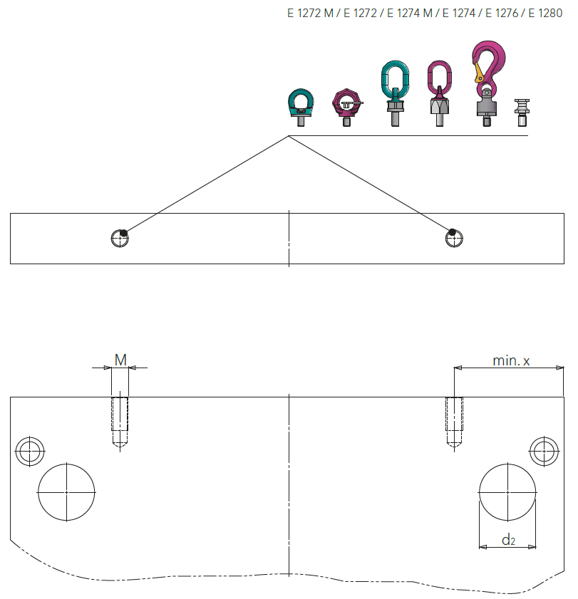

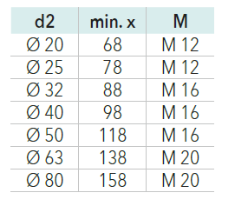

# Einbauteile (E-Teile)

## Allgemeines

Es sind grundsätzlich E-Teile der Firma Meusburger und XY als Normalien zu verwenden. Diese stehen alle als CAD-Daten zum Download zur Verfügung und sind sofort in die Konstruktion einbaufertig konfigurierbar.

## Materialauswahl

|  |  |  |  |  |
| --- | --- | --- | --- | --- |
|  | **Norm** | **Hersteller** | **Werkstoff** | **Härte/Beschichtung** |
| Schneidelemente |  |  |  |  |
| Schneideinsätze |  |  |  |  |
| Biegestempel |  |  |  |  |
| Ziehstempel |  |  |  |  |
| Biegeeinsätze |  |  |  |  |
| Prägestempel |  |  |  |  |
| Traversen |  |  |  |  |
| Aufschlagstöcke |  |  |  |  |
| Distanzteile |  |  |  |  |
| XY |  |  |  |  |

## Führung

Es sind grundsätzlich Führungssysteme und dazu passende Normalien von Meusburger zu verwenden.

Generell gibt es für jeden Anwendungsfall die richtige Kombination an Führungselementen.

* **Standardführungen** sind für den allgemeinen Einsatzfall wie z.B. für Folgeverbundwerkzeuge bestens geeignet.
* **Kompaktführungen** sind speziell für beengte Platzverhältnisse ab ø 4 mm bis ø 19 mm erhältlich.
* **Modulführungen** sind in ihrer Auslegung speziell für den Einsatz in Modulwerkzeugen geeignet.
* **Führungen für Großwerkzeuge** sind für den Einsatz im Transfer- bzw. Großwerkzeugbau das geeignete Führungssystem.

|  |  |  |
| --- | --- | --- |
| Führungssystem | | |
|  | Gleitführung |  |
|  | Kugelführung |  |
|  | Rollenführung |  |

Vorzugsweise sind folgende Führungssystem-Kombinationen zu verwenden:

|  |  |  |  |  |
| --- | --- | --- | --- | --- |
|  | **Norm** | **Hersteller** | **Bestellnummer** | **Haltestück** |
| Führungssäule | ISO 9182 | Fa. Meusburger | E 5000 | E 5270 |
| Führungsbuchse | ISO 9448 | Fa. Meusburger | E 5212 | E 5270 |
| Kugelkäfig |  |  |  |  |
| Käfighalter |  |  |  |  |
| Montagering |  | Fa. Meusburger | E 5260 |  |
| XY |  |  |  |  |

[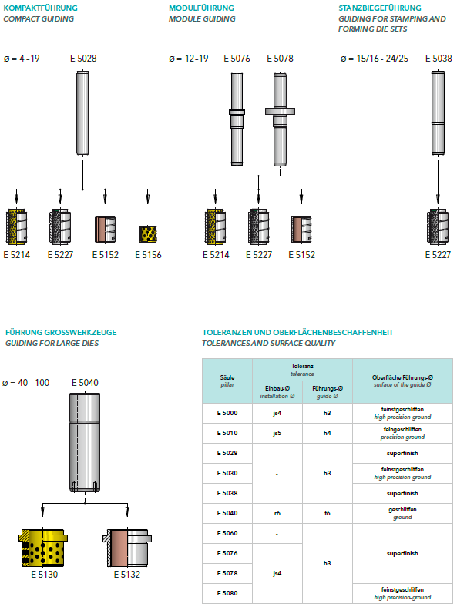](https://ecom.meusburger.com/e_menu/index.asp?set_gruppe=17) [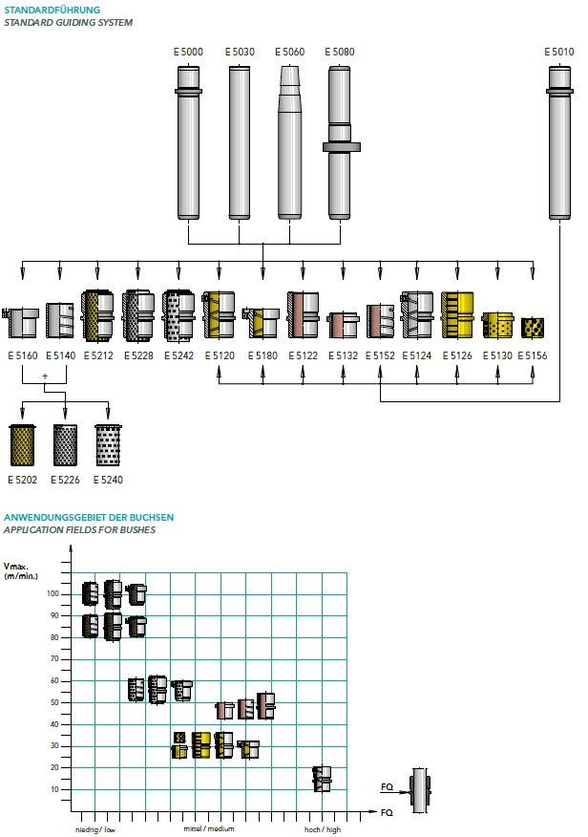](https://ecom.meusburger.com/e_menu/index.asp?set_gruppe=17)



[**Auswahlhilfe der Führungen zum Downloaden und Ausdrucken**](https://ecom.meusburger.com/files/pdf/e/stanz_auswahlhilfe.pdf)

## Verbindungselemente

Es ist darauf zu achten, dass möglichst einheitliche Verbindungselemente wie Verschraubungen, Zylinderstifte usw. verwendet werden. Außerdem sollte deren Zugänglichkeit berücksichtigt werden.  Bei der Befestigung der Konturstempel ist speziell auf die korrekte Auslegung in Bezug auf die Rückzugskräfte zu achten.

Grundsätzlich sind DIN-Schrauben mit einer Festigkeit von mindestens 10.9 zu verwenden.

Generell sind Zylinderstifte mit Innengewinde zu verwenden und gegen Herabfallen mit Spannhülsen zur Stiftsicherung ([E 1296](https://ecom.meusburger.com/e/index.asp?id=1159&eg=2)) zu sichern.

Bei Platzproblemen im Werkzeug können Zentrierhülsen mit einem Passdurchmesser ([E 1170](https://ecom.meusburger.com/e/index.asp?id=27&eg=3)) verwendet werden, um die Platten direkt bei der Verschraubung auch zu positionieren.

## Schneidelemente

Für die Auswahl der Schneidstempelform eignet sich der Meusburger [Schneidstempel-Konfigurator](https://ecom.meusburger.com/e/index.asp?id=2505&rnd=50389). Hier können die Kopfform, das Material, die Form (durchgehend oder abgesetzt), mit/ohne Abdrückstift und die unterschiedlichen Beschichtungen ausgewählt werden.

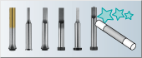

|  |  |  |  |  |  |
| --- | --- | --- | --- | --- | --- |
|  | **Kopfform** |  | **Norm** | **Material** | **Beschichtung** |
|  | Schneidstempel mit kegeligem Kopf |  | DIN 9861 |  |  |
|  | Schneidstempel mit 30°-Kopf |  |  |  |  |
|  | Schneidstempel mit  Posaunenhals |  | DIN 5118 |  |  |
|  | Schneidstempel mit  zylindrischem Kopf |  | ISO 8020 |  |  |
|  | Schneidstempel mit  zylindrischem Kopf,  Kopfhöhe 4 mm |  | DIN 9844 |  |  |
|  | Feinschneidstempel |  |  |  |  |
|  | Schnellwechsel-  Schneidstempel |  | ISO 10071-2 |  |  |

## Aktivelemente

Unter Aktivelemente fallen alle Bauteile/Normalien zum Führen, Positionieren und Bearbeiten des Stanzstreifens.

|  |  |  |  |
| --- | --- | --- | --- |
|  |  | [E 5620](https://ecom.meusburger.com/e/index.asp?id=1051) | Streifeneinlauf, Breite verstellbar, einseitig gefedert |
|  |  | [E 5622](https://ecom.meusburger.com/e/index.asp?id=1052) | Streifeneinlauf, Breite verstellbar, beidseitig starr |
|  |  | [E 5632](https://ecom.meusburger.com/e/index.asp?id=433) | Streifenführung mit Bund, gefedert |
|  |  | [E 5634](https://ecom.meusburger.com/e/index.asp?id=2220) | Streifenführung eckig, gefedert |
|  |  | [E 5636](https://ecom.meusburger.com/e/index.asp?id=434) | Streifenführungsleiste |
|  |  | [E 5640](https://ecom.meusburger.com/e/index.asp?id=435) | Streifenheber mit Bund, gefedert |
|  |  | [E 5644](https://ecom.meusburger.com/e/index.asp?id=1670) | Streifenheber eckig, gefedert |
|  |  | [E 5645](https://ecom.meusburger.com/e/index.asp?id=2067) | Streifenabdrücker mit Bund |
|  |  | [E 5650](https://ecom.meusburger.com/e/index.asp?id=436) | Sucherstift mit zylindrischem Kopf |
|  |  | [E 5650 AlCrN](https://ecom.meusburger.com/e/index.asp?id=2225) | Sucherstift mit zylindrischem Kopf, AlCrN-beschichtet |
|  |  | [E 5652](https://ecom.meusburger.com/e/index.asp?id=1841) | Sucherstift mit kegeligem Kopf |
|  |  | [E 5654](https://ecom.meusburger.com/e/index.asp?id=2525) | Streifenpositionierer eckig, gefedert |
|  |  | [E 5655](https://ecom.meusburger.com/e/index.asp?id=1591) | Suchereinheit |
|  |  | [E 5660](https://ecom.meusburger.com/e/index.asp?id=1163) | Verstelleinheit |
|  |  | [E 5665](https://ecom.meusburger.com/e/index.asp?id=1668) | Stempelaufhängung mit Radius |
|  |  | [E 5690](https://ecom.meusburger.com/e/index.asp?id=1853) | Rollbieger |
|  |  | [E 5692](https://ecom.meusburger.com/e/index.asp?id=1854) | Biegeeinsatz |
|  |  | [E 56703](https://ecom.meusburger.com/e/index.asp?id=2221&eg=34) | Prägestempel |
|  | XY |  |  |

## Federn

Systemdruckfedern sollten in der Auslegung nach Möglichkeit nur bis zur mittleren Lebensdauer ausgelegt werden. Für die Auswahl bietet sich die [Meusburger Auswahlhilfe für Systemdruckfedern](https://ecom.meusburger.com/e_menu/index.asp?set_gruppe=13) an.

**[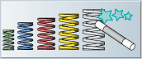](https://ecom.meusburger.com/e_menu/index.asp?set_gruppe=13)**

### Systemdruckfedern

Dort wo es möglich ist, sind die Federndeckel [E 1549](https://ecom.meusburger.com/e/index.asp?id=1317) der Fa. Meusburger zu verwenden.

|  |  |  |  |  |
| --- | --- | --- | --- | --- |
|  | **Drahtform** |  |  | **Durchmesser** |
|  |  |  | [E 1536 / E 1537](https://ecom.meusburger.com/e_menu/index.asp?set_gruppe=13)  [E 1538 / E 1539](https://ecom.meusburger.com/e_menu/index.asp?set_gruppe=13)  [E 15365 / E 15375](https://ecom.meusburger.com/e_menu/index.asp?set_gruppe=13)  [E 15385](https://ecom.meusburger.com/e_menu/index.asp?set_gruppe=13) | Ø 6 – Ø 8mm  Ø 10 - Ø 16mm |
|  |  |  | [E 1541 / E 1542 / E 1543](https://ecom.meusburger.com/e_menu/index.asp?set_gruppe=13)  [E 1544 / E 1545 / E 1546](https://ecom.meusburger.com/e_menu/index.asp?set_gruppe=13) | Ø 10 - Ø 63mm |

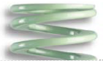Hellgrüne Farbkennzeichnung: Sehr geringe Belastung

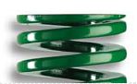Grüne Farbkennzeichnung: Geringe Belastung

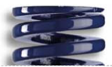Blaue Farbkennzeichnung: Mittlere Belastung

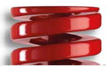Rote Farbkennzeichnung: Hohe Belastung

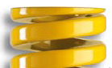Gelbe Farbkennzeichnung: Sehr hohe Belastung

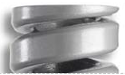Graue Farbkennzeichnung: Extrem hohe Belastung



[**Übersicht Systemdruckfedern zum Downloaden und Ausdrucken**](https://www.meusburger.com/DE/AT/media/DOC_PRO_POS_Systemdruckfedern_IN)

### Elastomerdruckfedern

|  |  |  |  |
| --- | --- | --- | --- |
|  | **Ausführung** |  | **Härte** |
|  | Elastomerdruckfeder |  | 70 Shore A |
|  | Elastomerdruckfeder |  | 90 Shore A |

## Gasdruckfedern

Zu bevorzugen sind Gasdruckfeder-Typen, die nach VDI oder ISO genormt sind . Es gilt, die jeweilige Einbau- bzw. Belastungssituation je nach Type zu beachten und keinerlei Vorspannung zu berücksichtigen.

Der Hub der Gasdruckfeder darf maximal 90 % des Gesamthubes betragen.

Es sind ggf. Ölablaufbohrungen vorzusehen, damit sie nicht im Ölbad stehen.

Um die geeignete Gasdruckfeder für den Einsatzzweck zu finden, dient die [Meusburger Gasdruckfedern Auswahlhilfe](https://ecom.meusburger.com/e_menu/index.asp?set_gruppe=33). Mit dieser kann mit ein paar Klicks die ideale Gasdruckfeder für die jeweilige Gegebenheit gefunden werden.

[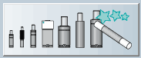](https://ecom.meusburger.com/e_menu/index.asp?set_gruppe=33)

|  |  |  |  |
| --- | --- | --- | --- |
|  | **Gasdruckfedern** |  | **Norm** |
|  | Federnde Druckstücke |  | VDI |
|  | Mini |  | VDI / ISO |
|  | Standard |  | VDI / ISO |
|  | Force |  | VDI / ISO |
|  | Force Extreme |  | - |
|  | Compact |  | - |



[**Übersicht Gasdruckfedern zum Downloaden und Ausdrucken**](https://ecom.meusburger.com/files/pdf/e/gasdruck_anhang.pdf)

## Schiebersysteme

Schiebersysteme sind alle Gleitelemente, die eine vertikale Bewegung/Kraft in eine horizontale umleiten und vorrangig die Reibung minimieren. Hier ist auf die geeignete Paarung und gegebenenfalls auf die Belastungsrichtung der Bauteile zu achten.

## Anbauteile

Unter die Rubrik Anbauteile fallen alle Teile, die ans Werkzeug und in der Regel auf die Grund- bzw. Kopfplatte geschraubt werden wie z.B. Hebehilfen für den Transport, Spann- bzw. Zentrierhilfen, Typenschilder, Stückzähler usw.

|  |  |  |
| --- | --- | --- |
|  |  | [E 5300](https://ecom.meusburger.com/e/index.asp?id=419&eg=14) |
|  |  | [E 5302](https://ecom.meusburger.com/e/index.asp?id=420&eg=29) |
|  |  | [E 5330](https://ecom.meusburger.com/e/index.asp?id=421&eg=14) |
|  |  | [E 5340](https://ecom.meusburger.com/e/index.asp?id=423&eg=14) |

### Anschlagpunkte

Anschlussgewinde für Ringschrauben sind gemäß Berechnung der Konstruktion, mindestens jedoch M12 sowie ausschließlich nach DIN-Norm, einzubringen (Feingewinde sind nicht zulässig).

Siehe Punkt 5.11.1. – Transportbohrungen



[**Übersicht der Anschlagpunkte zum Downloaden und Ausdrucken**](https://ecom.meusburger.com/files/pdf/e/anschlagpunkte_uebersicht.pdf)

### Typenschild

Seitens Firma XY wird ein Typenschild geliefert, das vom Werkzeuglieferanten bedienseitig anzubringen ist.

Das Typenschild beinhaltet folgende Angaben:

Werkzeugnummer / Teilebezeichnung / Zeichnungsnummer / Baujahr / Eigentümer / Werkzeugnummer Kunde / Nummer des Werkzeugherstellers.

|  |  |
| --- | --- |
| **Material** | **Breite x Länge** |
| Aluminium / PA 6.6 | XY |

|  |  |  |
| --- | --- | --- |
|  |  | Hier geht´s zum Online Typenschildgenerator [E 191..](https://ecom.meusburger.com/e/index.asp?id=187) |

### Statusschild

Zur eindeutigen Kennzeichnung des Werkzeugstatus ist ein Statusschild am Werkzeug bedienseitig anzubringen.

|  |  |  |
| --- | --- | --- |
|  |  | [E 1917](https://ecom.meusburger.com/e/index.asp?id=1845) |
|  | …mit integriertem Typenschild | [E 19180](https://ecom.meusburger.com/e/index.asp?id=2521) |

## Überwachung/Prozesssicherheit

Um Teileabfragen, Vorschub-, Doppelblech- oder Auswurfkontrollen in den Werkzeugen zu realisieren, sind folgende standardisierte Elektrokomponenten mit Kabel oder Stecker einzusetzen.

### Sensoren

|  |  |  |  |
| --- | --- | --- | --- |
|  |  | [E 6530](https://ecom.meusburger.com/e/index.asp?id=1232&rnd=91369) | Gabellichtschranke Infrarot |
|  |  | [E 6532](https://ecom.meusburger.com/e/index.asp?id=1233) | Gabellichtschranke Infrarot, seitlich verschraubt |
|  |  | [E 6534](https://ecom.meusburger.com/e/index.asp?id=1821) | Geteilte Lichtschranke Infrarot |
|  |  | [E 6536](https://ecom.meusburger.com/e/index.asp?id=1234) | Gabellichtschranke Rotlicht, seitlich verschraubt |
|  |  | [E 6538](https://ecom.meusburger.com/e/index.asp?id=1822) | Mehrstrahl-Gabellichtschranke Infrarot |
|  |  | [E 6542](https://ecom.meusburger.com/e/index.asp?id=1235) | Gabellichtschranke Infrarot zur Doppelblech- und Kippkontrolle |
|  |  | [E 6540](https://ecom.meusburger.com/e/index.asp?id=1823) | Analogsensor induktiv |
|  | XY |  |  |

### Logikverteiler

Bei der Zusammenführung mehrerer Sensorsignale sind entsprechende Logikverteiler zu verwenden.

|  |  |
| --- | --- |
| **Verteiler** | **Zusammengeführte Sensoren** |
| Verteiler 1 | XY |
| Verteiler 2 | XY |
| Verteiler 3 | XY |

|  |  |  |  |
| --- | --- | --- | --- |
| Einfach UND/ODER | | | |
|  |  | [E 65740](https://ecom.meusburger.com/e/index.asp?id=2331&eg=21) | Anzahl Anschlüsse: 1x2 |
|  |  | [E 6574/8/3/1x4](https://ecom.meusburger.com/e/index.asp?id=1352&eg=21) | Anzahl Anschlüsse: 1x4 |
|  |  | [E 6574/8/3/1x8](https://ecom.meusburger.com/e/index.asp?id=1352&eg=21) | Anzahl Anschlüsse: 1x8 |

|  |  |  |  |
| --- | --- | --- | --- |
| Zweifach UND | | | |
|  |  | [E 6576/8/3/2x2](https://ecom.meusburger.com/e/index.asp?id=1353&rnd=11651) | Anzahl Anschlüsse: 2x2 |
|  |  | [E 6576/8/3/2x4](https://ecom.meusburger.com/e/index.asp?id=1353&rnd=11651) | Anzahl Anschlüsse: 2x4 |

### Anschlusstechnik

Bei der Anschlusstechnik (Stecker und Verbindungskabel) ist auf den aktuellen Stand der Technik und Vorschriften zu achten.



[**Übersicht der Anschlusstechnik zum Downloaden und Ausdrucken (ab Seite 4)**](https://ecom.meusburger.com/files/pdf/e/Lichtschranken_Anschluss.pdf)

# Freigegebene Lieferanten

|  |  |  |
| --- | --- | --- |
| **Einbauteile** | **Lieferant** | **Ausweichlieferant** |
| Schneidelemente | Fa. Meusburger | XY |
| Führungssäulen und Buchsen | Fa. Meusburger | XY |
| Schraubendruckfedern | Fa. Meusburger | XY |
| Gasdruckfedern | Fa. Meusburger | XY |
| Hebehilfen | Fa. Meusburger | XY |
| Elektrokomponenten/Sensoren | Fa. Meusburger | XY |
|  |  |  |
| **Plattenmaterialien** | Fa. Meusburger | XY |